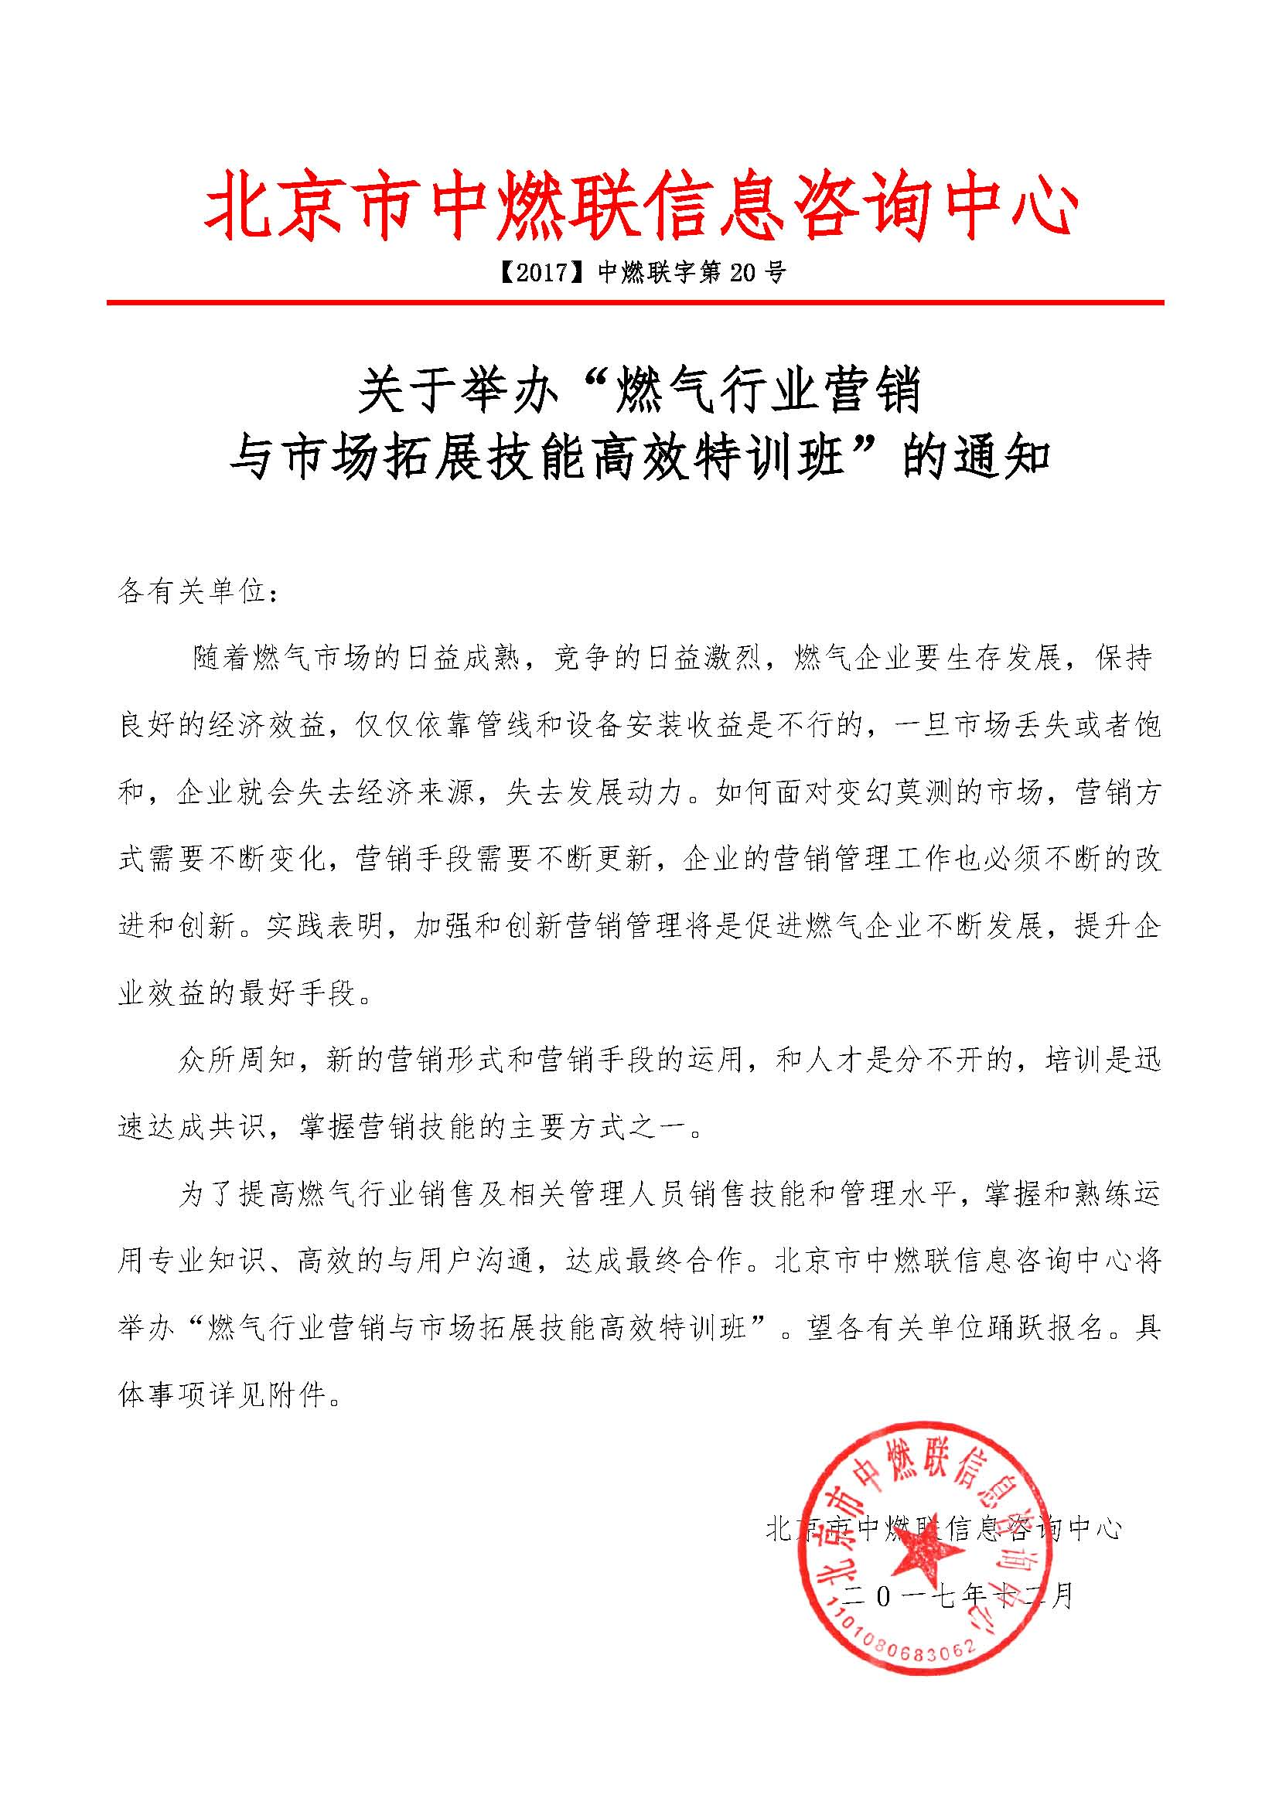
附件：
一、培训目标和意义：
通过此次培训，提高燃气行业销售及相关管理人员销售技能和管理水平，掌握和熟练运用专业知识、高效的与用户沟通，达成最终合作。
二、组织结构：
主办单位：北京市中燃联信息咨询中心
支持单位：中国天然气行业联合会、中国天然气设备网、天然气（煤层气）与管道网
三、教学培训内容：
1、营销基础与方法
--营销的定义与基础知识
--燃气行业营销流程与方法
2、民用老户开发业务
--民用户分类
--老户开发思路
--老户开发环境营造
--老户开发流程
3、大客户开发与维护
--大客户重要性分析
--大客户分类
--大客户发展的阶段和方法
--燃气大客户维护策略
4、客户常见问题探讨
--信任建立与统一性
--客户需求的深入分析
--公司优势与客户需求的契合
5、LNG单点直供竞争应对
--供气流程分析
--设计规范分析
--运营层面分析
--环保层面分析
--经济层面分析
--应对建议
6、燃气新业务的开发
--市场现状及发展分析
--燃气公司优势发挥
--市场开发方法
7、天然气分布式能源客户的开发
--供能方式分析
--天然气分布式能源系统介绍
--常见辅助供能系统介绍
--典型项目与开发
8、打造优秀的市场管理体系
--市场管理体系构成
--市场定位与开发计划
--商机管理分析
--业绩管理分析
四、培训地点、时间、费用：
培训时间：2018年4月25-28日（25日报到）
培训地点：长沙
培训费用：5000元/人，食宿统一安排，费用自理；开具报销凭证。
五、培训方式：
由行业实战专家授课，结合案例分析及当下热点与销售精英人才探讨互动学习。
- 培训对象：
从事天然气、城市燃气及能源相关行业的市场部、营销部、业务部、运营部、售后服务部、客服部等相关部门人员。
- 其他培训安排：
- 高效经济型天然气分布式能源与售电高级研修班，时间：2018年1月22-27日，
地点：上海；
2、城市燃气计量培训班，3月20-23日，苏州。
3、LNG点供模式、风险、安全运营、发展前景及利润最大化发展策略培训班，3月28-30日，北京。
4、《结合财务评价表格计算讲解分布式能源项目前评价中各项技术经济指标含义高级研修班》 时间：2018年3月28-30日，地点：北京；
5、燃气行业财务热点问题培训班，4月18-20日，北京；
6、国家质检总局燃气聚乙烯（PE）管道焊接技能培训，4月22-27日，山西燃气工程技术学校管道实训基地。
欢迎加入QQ群：469980183 交流，或关注微信公众号：Naturalgasworld ，获得更多机遇。
组委会秘书处：
贾主任：13683043745
固话电话：010-57734050 微信号：jiayinhua309
报名回执邮箱 ：1483729027@qq.com
燃气行业营销与市场拓展技能高效特训班回执表
单 位
通讯地址
联 系 人 |  |  |  | 所属部门 |  | 职务
联系电话 |  |  |  | 传真 |  | 手机
邮 箱 |  |  |  |  |  | QQ及微信号
参加人员：
姓名 | 部门 | 职务 | 微信号、QQ | 联系电话（手机） |  | 邮箱 |  | 住宿要求
 |  |  |  |  |  |  |  | 大床□、标间□
 |  |  |  |  |  |  |  | 大床□、标间□
 |  |  |  |  |  |  |  | 大床□、标间□
 |  |  |  |  |  |  |  | 大床□、标间□
 |  |  |  |  |  |  |  | 大床□、标间□
 |  |  |  |  |  |  |  | 大床□、标间□
 |  |  |  |  |  |  |  | 大床□、标间□
 |  |  |  |  |  |  |  | 大床□、标间□
 |  |  |  |  |  |  |  | 大床□、标间□
开发票单位名称：
开发票项目：培训费（ ）会议费（ ）会务费（ ）
发票类型：增值税专用发票（ ） 增值税普通发票（ ）
收款账号：  户 名：北京市中燃联信息咨询中心  开户行：中国银行北京丰台东大街支行  账 号：3220 6400 9805 |  |  |  |  |  | 报名单位（公章）：  负责人签字：  日期：
组委会秘书处：
贾主任：13683043745
微信号：jiayinhua309 QQ邮箱 ：1483729027@qq.com
欢迎加入QQ群：469980183 交流，或关注微信公众号：Naturalgasworld ，获得更多机遇。

